Ejercicio 1

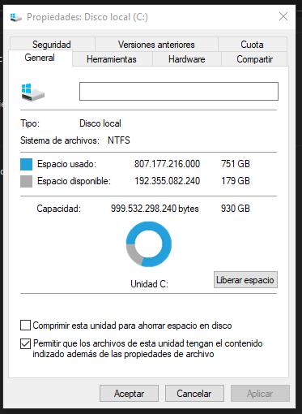

Ejercicio 2

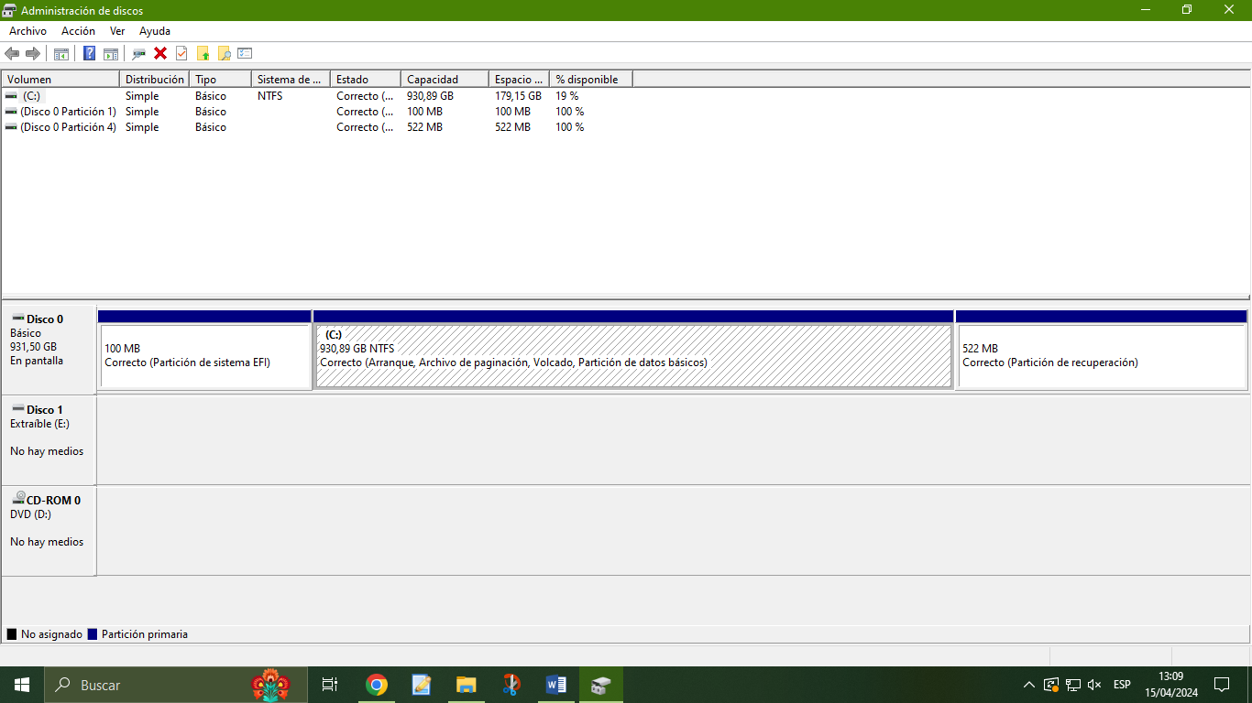

Ejercicio 3: EFI, NTFS, partición de recuperación

Ejercicio 4 – Boton derecho en particion, Eliminar volumen…

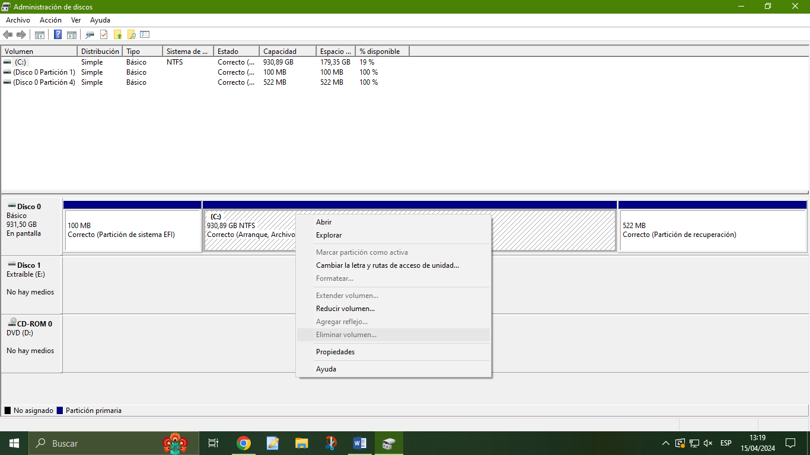

Ejercicio 5

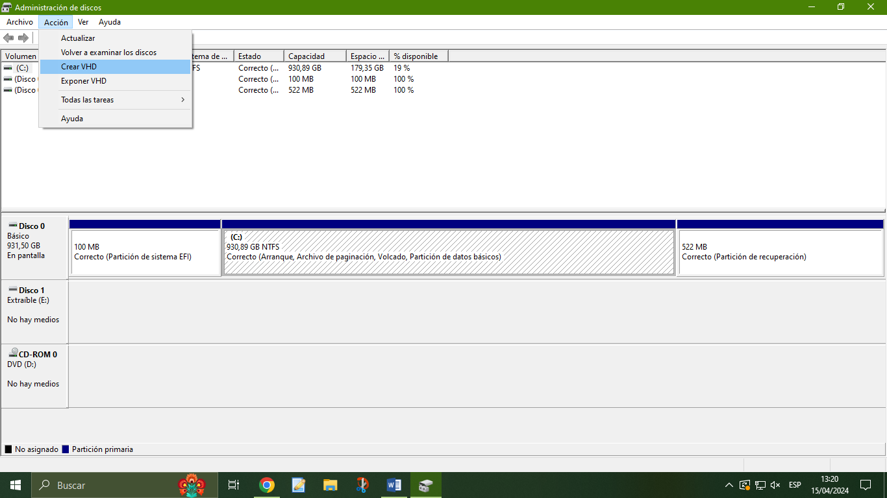

Ejercicio 6 – Para mostrar un disco virtual

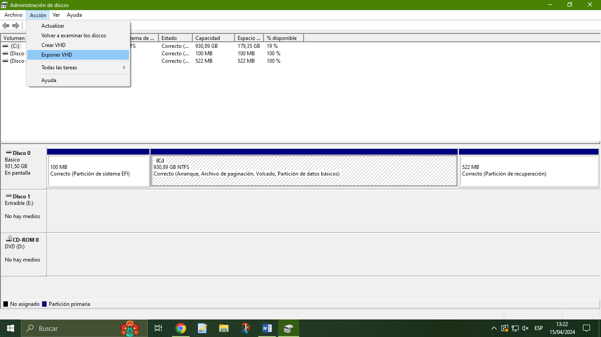

Ejercicio 7: aumentar la velocidad de acceso al disco duro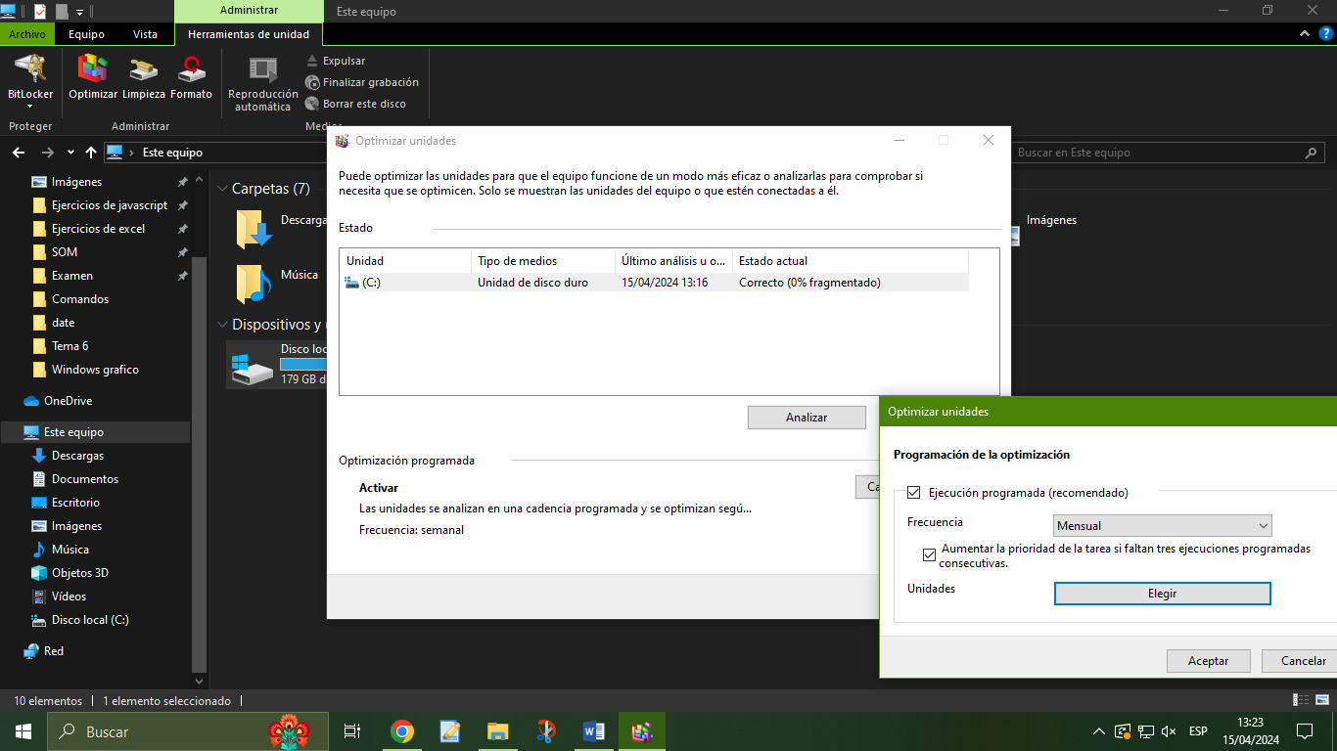

Ejercicio 8: eliminar archivos temporales y archivos del sistema del dispositivo. Eliminar aplicaciones que no se usan, eliminar todos puntos de restauracion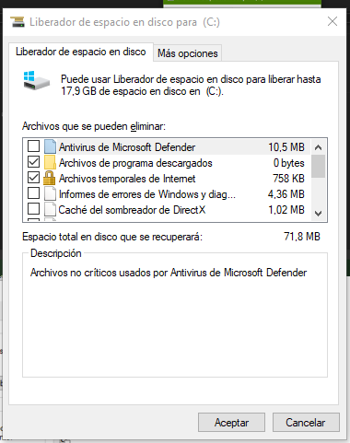 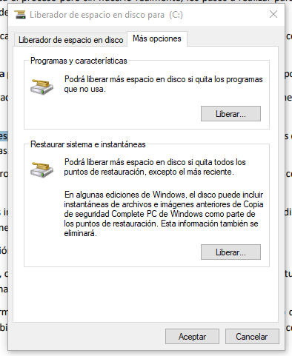

Ejercicio 9

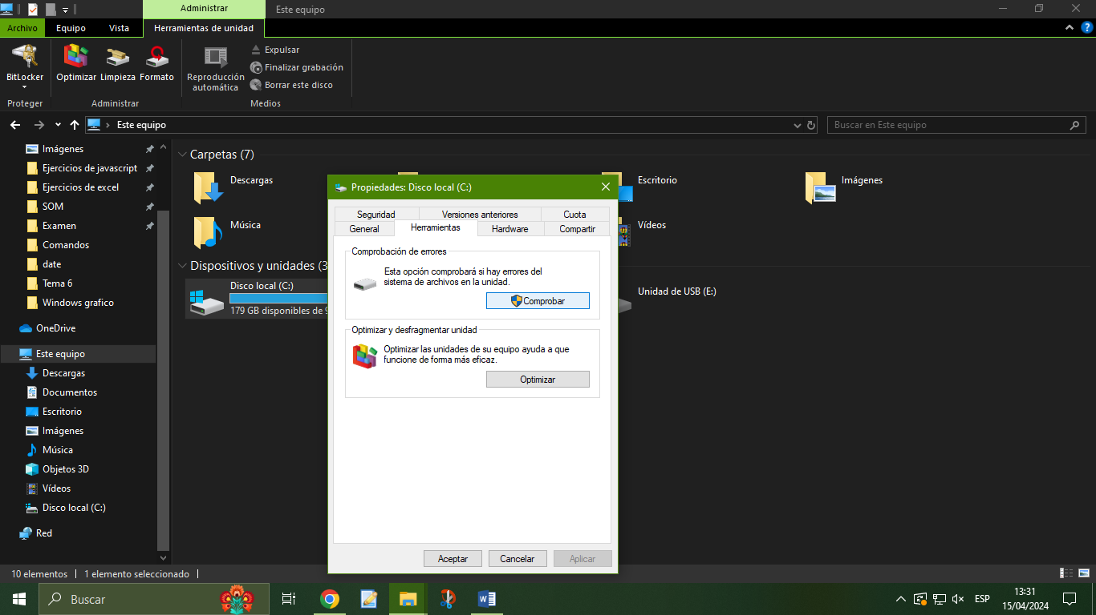

Ejercicio 10 – Disco: 69,00€

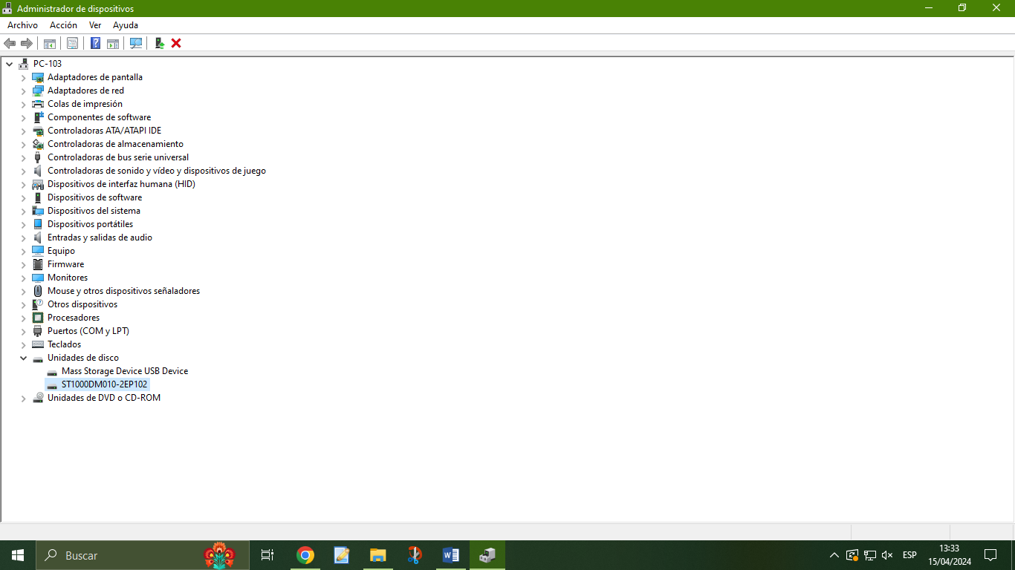

Ejercicio 11 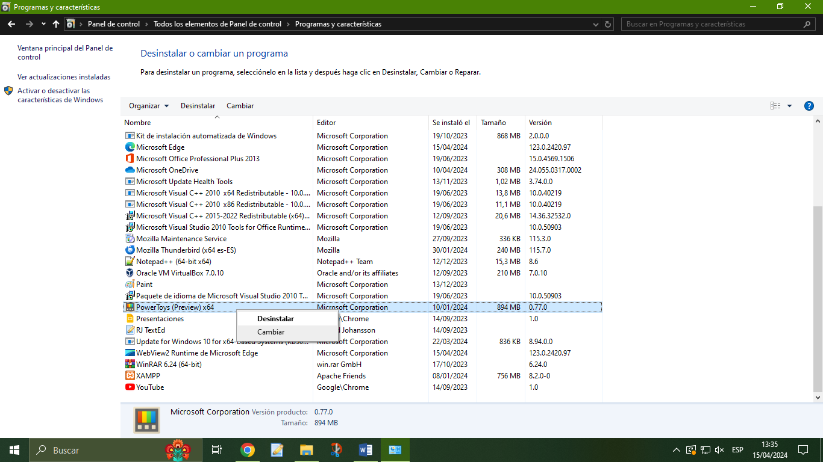

Ejercicio 12 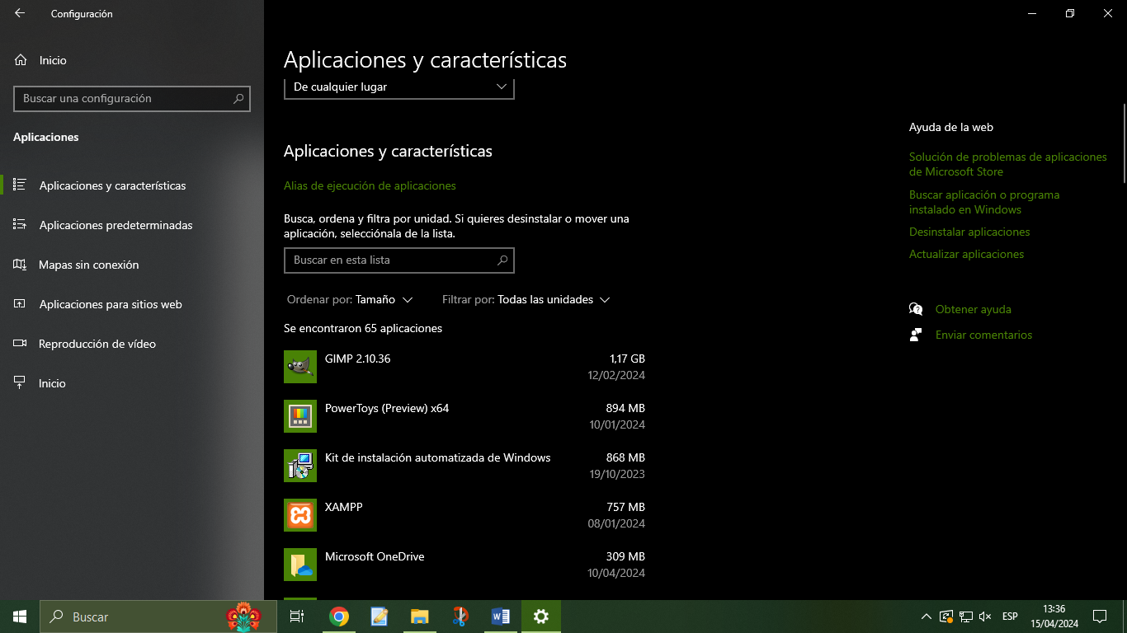

Ejercicio 13 – a partir de ahora me va abrir todo en Google Chrome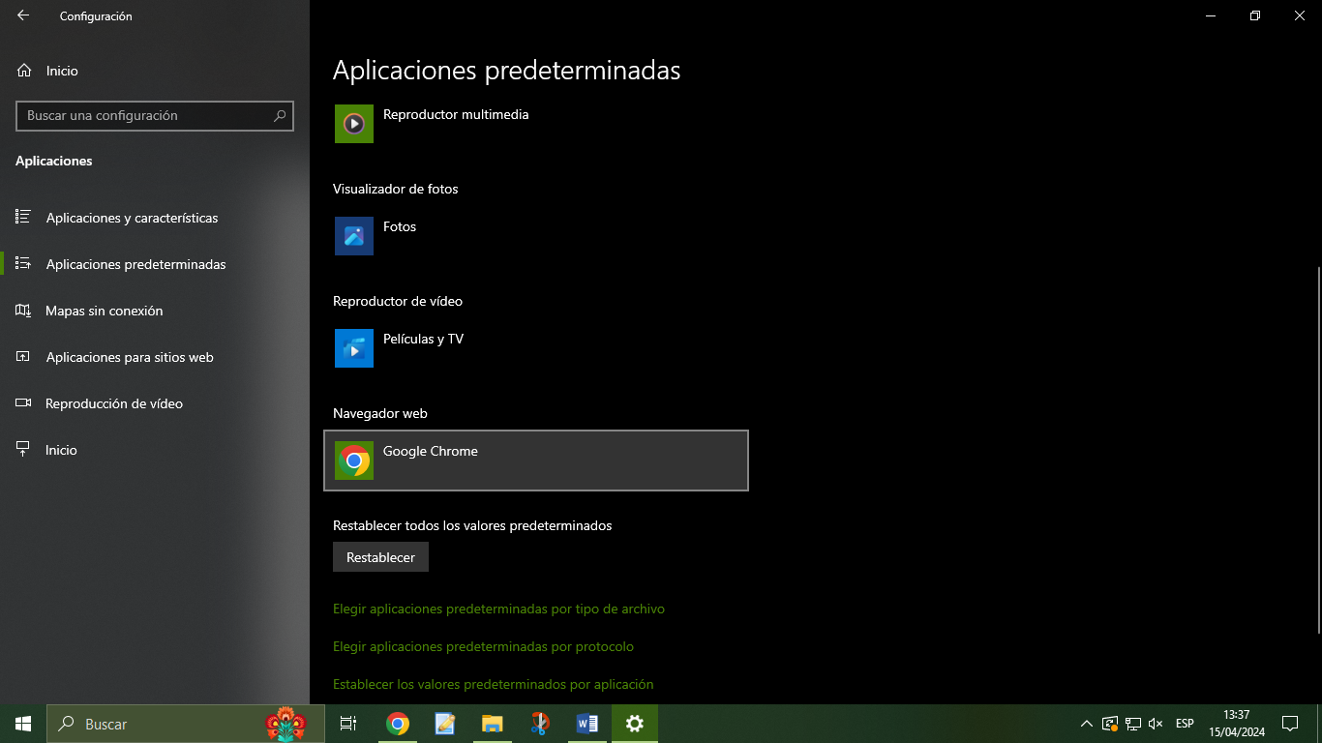

Ejercicio 14 – Se abriría Microsoft Edge 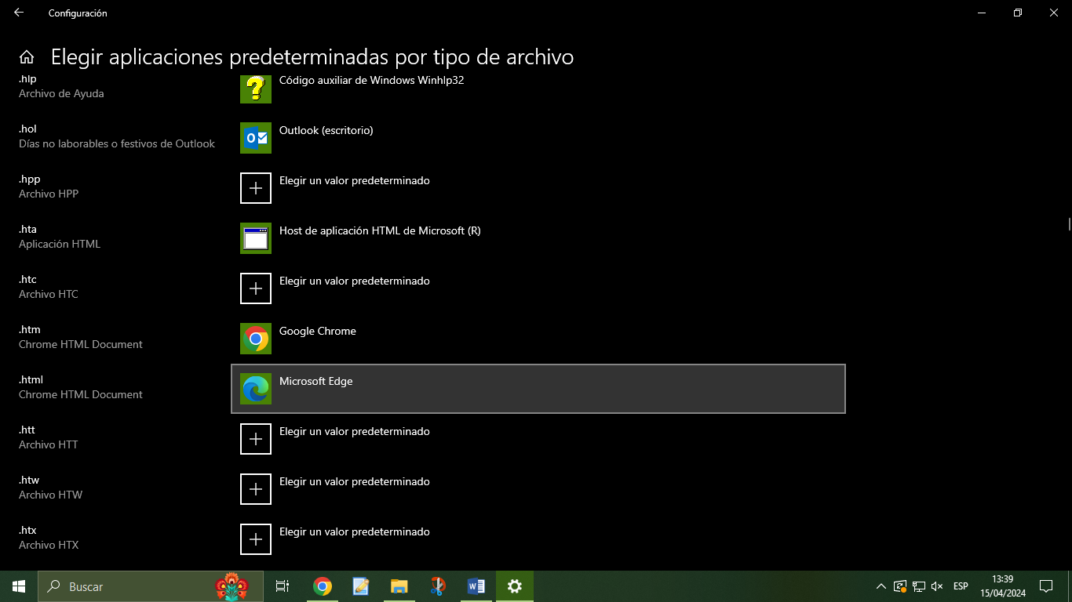

Ejercicio 15 – Recuperar todo el ordenador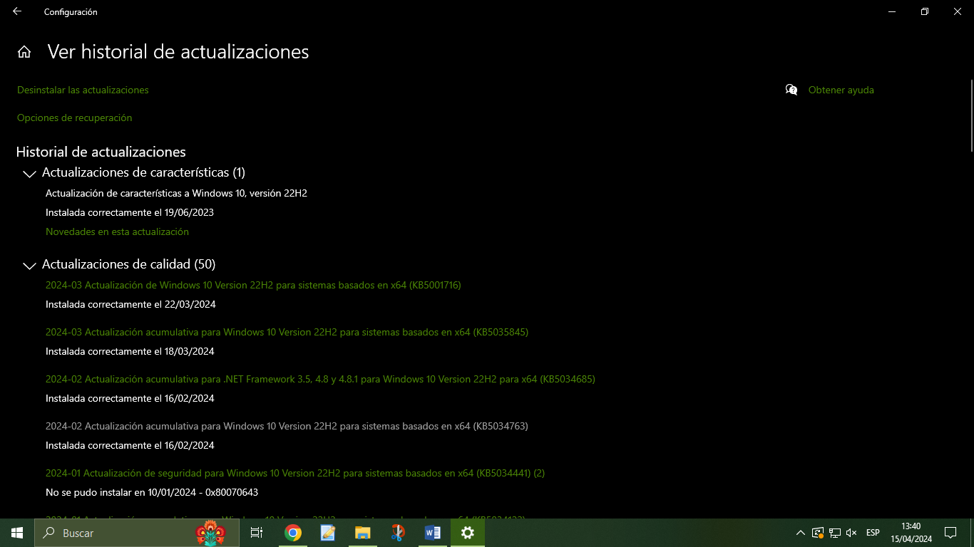

Ejercicio 16 – sirve para crear tareas programadas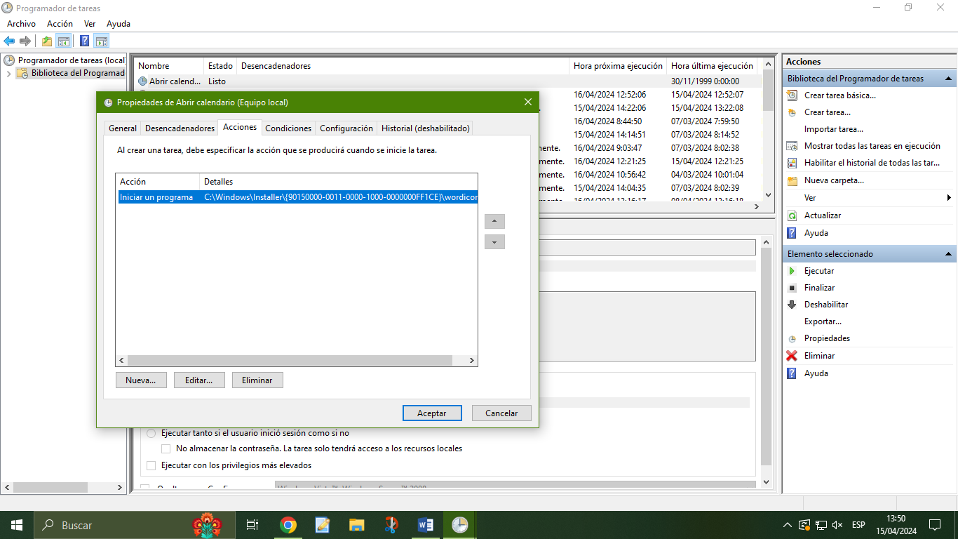

Ejercicio 17 - es una copia de seguridad de la información contenida en un computador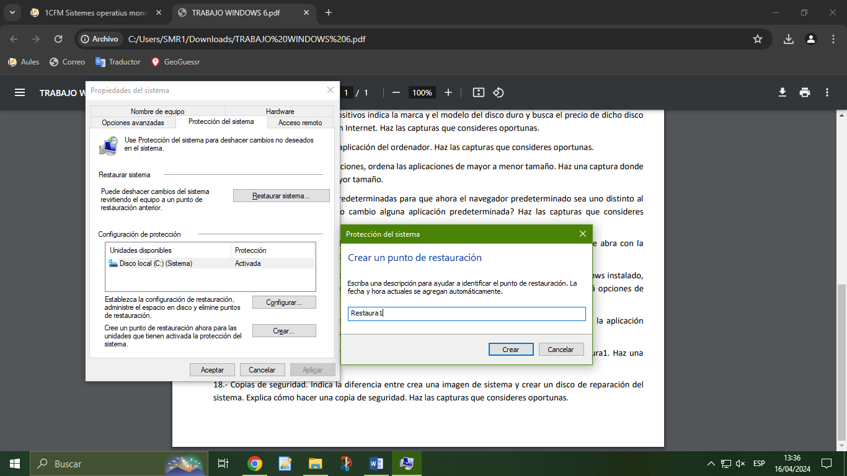

Ejercicio 18 -  el disco incluye las configuraciones de fábrica del PC mientras que la imagen del sistema incluye todo los documentos, programas y demás información que contenga el ordenador.